**МБОУ Черкутинская ООШ им. В.А. Солоухина**

**Учитель: Кирова Анна Михайловна.**

**Задачи классного часа.**

1. Формировать у детей экологические знания, нравственно-ценностное отношение к природе в целом.
2. Включать учащихся в разноплановую творческую деятельность экологического содержания.
3. Воспитывать любовь к Родине.

**Ход классного часа.**

**Вступительное слово учителя.**

Вот и заканчивается учебный год. Скоро вас ждут летние каникулы. Какой же отдых без природы? Кто-то из вас пойдет в лес, кто-то поедет к морю или на дачу, кто-то будет загорать и купаться в речке. Но где бы вы ни были, никогда не забывайте, что природа – наш друг. Все мы – люди, звери, птицы, микроорганизмы – живём на планете Земля. Это, друзья, наш общий с вами дом.

За миллионы лет разнообразные виды животных и растений приспособились и притерлись друг к другу. И мы знаем, что человек – это тоже часть живой природы. Люди порой безрассудно вырубали леса, осушали болота, распахивали степи. Они не задумывались над тем, что при этом грубо нарушают равновесие в природе, делая благо одному, причиняя вред другому. Нужно очень бережно относиться ко всему окружающему: и к лесу, куда мы ходим за грибами и ягодами, и к болотам, где растет клюква, и к речке, где мы купаемся в жаркий день, и к березке, которая шелестит листвой. Пусть всем хватит места на нашей планете. Давайте будем беречь все это, жить, не обижая друг друга и братьев наших меньших.

***Есть просто храм, есть храм науки,***

***А есть ещё природы храм***

***С лесами, тянущими руки навстречу солнцу и ветрам.***

***Он свят в любо время суток,***

***Открыт для нас в жару и стынь.***

***Входи сюда, будь сердцем чуток,***

***Не оскверняй её святынь.***

***С. Смирнов.***

Сегодня наш разговор мы посвятим природе. А пройдет наша встреча в форме устного журнала. Давайте перелистнем его страницы.

**Страница 1. Животные нашей планеты.**

Эта страница расскажет нам о животных.

Отгадайте загадки.

**Загадка сопровождается иллюстрацией животного.**

Он всю зиму в шубе спал,

Лапу бурую сосал.

А проснувшись, стал реветь.

Этот зверь – лесной… (Медведь).

[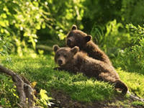](http://images.yandex.ru/yandsearch?text=%D0%9A%D0%B0%D1%80%D1%82%D0%B8%D0%BD%D0%BA%D0%B0%20%D0%BB%D0%B5%D1%81%D0%BD%D0%BE%D0%B3%D0%BE%20%D0%BC%D0%B5%D0%B4%D0%B2%D0%B5%D0%B4%D1%8F&img_url=http://cs11170.userapi.com/v11170832/14e1/s-_vGWGyyZw.jpg&pos=1&rpt=simage&lr=213&noreask=1&source=wiz)

Всех зверей она хитрей,

Шубка рыжая на ней.

Пышный хвост – её краса,

А зовут её … (Лиса).

[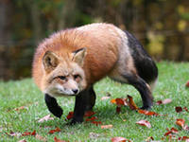](http://images.yandex.ru/yandsearch?text=%D0%9A%D0%B0%D1%80%D1%82%D0%B8%D0%BD%D0%BA%D0%B0%20%D0%BB%D0%B8%D1%81%D1%8B&img_url=http://img15.nnm.ru/d/a/9/8/e/3d8bac5a5a07dff6f8cd0ff09a4.jpg&pos=0&rpt=simage&lr=213&noreask=1&source=wiz)

На поляне возле ёлок

Дом построен из иголок.

За травой не виден он,

А жильцов в нем – миллион (Муравейник).

[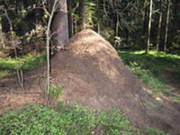](http://images.yandex.ru/yandsearch?text=%D0%9A%D0%B0%D1%80%D1%82%D0%B8%D0%BD%D0%BA%D0%B0%20%D0%BC%D1%83%D1%80%D0%B0%D0%B2%D0%B5%D0%B9%D0%BD%D0%B8%D0%BA%D0%B0&img_url=http://www.fotka.by/img--i-26005-w-640.jpg&pos=0&rpt=simage&lr=213&noreask=1&source=wiz)

Она как змейка в траве мелькает,

Хвостом виляет, хвост оборвет,

Другой наживет (Ящерица).

[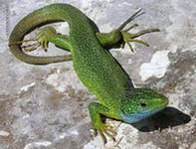](http://images.yandex.ru/yandsearch?text=%D0%9A%D0%B0%D1%80%D1%82%D0%B8%D0%BD%D0%BA%D0%B0%20%D1%8F%D1%89%D0%B5%D1%80%D0%B8%D1%86%D1%8B&img_url=http://www.symbolsbook.ru/images/Ya/Yascherica.jpg&pos=0&rpt=simage&lr=213&noreask=1&source=wiz)

Все изрыл – и луг, и сад –

Землеройный аппарат.

В темноте в часы прогулки

Рыл под полем переулки

И из сада в огород

Сделал новый переход (Крот).

[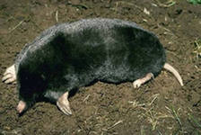](http://images.yandex.ru/yandsearch?text=%D0%9A%D0%B0%D1%80%D1%82%D0%B8%D0%BD%D0%BA%D0%B0%20%D0%BA%D1%80%D0%BE%D1%82%D0%B0&img_url=http://img0.liveinternet.ru/images/foto/b/2/apps/1/688/1688390_em19.jpg&pos=0&rpt=simage&lr=213&noreask=1&source=wiz)

Если сухо – в тепле сидит он в земле,

Появляются лужи – выползает наружу (Червяк).

[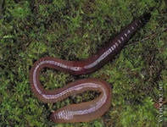](http://images.yandex.ru/yandsearch?text=%D0%9A%D0%B0%D1%80%D1%82%D0%B8%D0%BD%D0%BA%D0%B0%20%D0%B4%D0%BE%D0%B6%D0%B4%D0%B5%D0%B2%D0%BE%D0%B3%D0%BE%20%D1%87%D0%B5%D1%80%D0%B2%D1%8F&img_url=http://vivovoco.rsl.ru/VV/PAPERS/BIO/DARWIN/WORM/LUMBRICIDAE.JPG&pos=0&rpt=simage&lr=213&noreask=1&source=wiz)

Огромная кошка мелькнет за стволами –

Глаза золотые и уши с кистями,

Но это не кошка, смотри – берегись,

Идет на охоту коварная… (Рысь).

[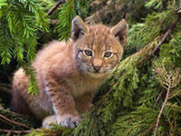](http://images.yandex.ru/yandsearch?text=%D0%9A%D0%B0%D1%80%D1%82%D0%B8%D0%BD%D0%BA%D0%B0%20%D1%80%D1%8B%D1%81%D0%B8&img_url=http://upload.wikimedia.org/wikipedia/commons/0/02/Lynx_kitten.jpg&pos=1&rpt=simage&lr=213&noreask=1&source=wiz)

Кто любит по веткам носиться? (Белка).

[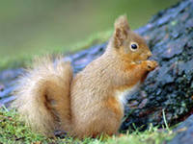](http://images.yandex.ru/yandsearch?text=%D0%9A%D0%B0%D1%80%D1%82%D0%B8%D0%BD%D0%BA%D0%B0%20%D0%B1%D0%B5%D0%BB%D0%BA%D0%B8&img_url=http://www.mobiles24.com/static/previews/downloads/default/156/P-290101-fgAtQNCpTj-1.jpg&pos=0&rpt=simage&lr=213&noreask=1&source=wiz)

Животных на нашей планете очень много.

- А какие вы знаете народные приметы, связанные с животными?

* **Вместе с лягушкой в дом входит удача.**
* **Дельфины резвятся – к шторму.**
* **Если медведи ходят недалеко от дорог и человеческого жилья – в лесу голодно и мало пищи.**

В лесу нас радует красота, чистый воздух, тишина леса, голоса птиц и зверей, шелест листвы, журчание ручейка и т.д.

- Почему, идя на прогулку в лес, нельзя брать с собой магнитофон?

Когда в лесу шумят и слушают громкую музыку, животные тревожатся, стараются убежать. Не стоит пугать лесных жителей.

- Почему некоторые животные занесены в Красную книгу?

- Каких животных Красной книги вы можете назвать?

**Викторина «Угадай зверька по описанию».**

1. Очень ценный пушной зверек. Был на грани уничтожения, но предпринятые людьми меры по его охране спасли этот вид животных от исчезновения с лица Земли. Сейчас общая численность этого зверька - 700 тысяч голов. (Соболь).

[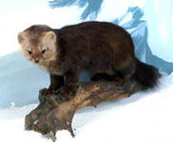](http://images.yandex.ru/yandsearch?text=%D0%9A%D0%B0%D1%80%D1%82%D0%B8%D0%BD%D0%BA%D0%B0%20%D1%81%D0%BE%D0%B1%D0%BE%D0%BB%D1%8F&img_url=http://s018.radikal.ru/i507/1202/be/fa9488351c98.png&pos=1&rpt=simage&lr=213&noreask=1&source=wiz)

1. Какого зверя называют Владыкой Арктики? (Белого медведя).

[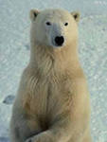](http://images.yandex.ru/yandsearch?text=%D0%BA%D0%B0%D1%80%D1%82%D0%B8%D0%BD%D0%BA%D0%B0%20%D0%B1%D0%B5%D0%BB%D0%BE%D0%B3%D0%BE%20%D0%BC%D0%B5%D0%B4%D0%B2%D0%B5%D0%B4%D1%8F&img_url=http://basik.ru/images/white_bears/45.jpg&pos=5&rpt=simage&lr=213&noreask=1&source=wiz)

1. Это большая белая птица служит символом красоты и любви, чистоты и нежности. (Лебедь).

[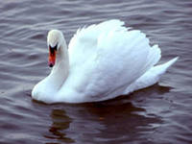](http://images.yandex.ru/yandsearch?text=%D0%9A%D0%B0%D1%80%D1%82%D0%B8%D0%BD%D0%BA%D0%B0%20%D0%BB%D0%B5%D0%B1%D0%B5%D0%B4%D1%8F&img_url=http://img-fotki.yandex.ru/get/5800/podaroknatka.29/0_3cc7b_cb0ab767_orig.jpg&pos=1&rpt=simage&lr=213&noreask=1&source=wiz)

1. Знахари готовили из частей этого животного лекарства от слабости и трусости.

[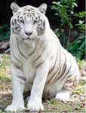](http://images.yandex.ru/yandsearch?text=%D0%9A%D0%B0%D1%80%D1%82%D0%B8%D0%BD%D0%BA%D0%B0%20%D1%82%D0%B8%D0%B3%D1%80%D0%B0&img_url=http://userserve-ak.last.fm/serve/64/49280731.jpg&pos=0&rpt=simage&lr=213&noreask=1&source=wiz)

1. Детеныши этих птиц рождаются с длинными толстыми ногами, прямым красным клювом и ходят два года в сером оперении, а затем одеваются в розовый наряд. (Фламинго).

[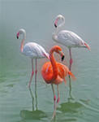](http://images.yandex.ru/yandsearch?text=%D0%9A%D0%B0%D1%80%D1%82%D0%B8%D0%BD%D0%BA%D0%B0%20%D1%84%D0%BB%D0%B0%D0%BC%D0%B8%D0%BD%D0%B3%D0%BE&img_url=http://img.liveinternet.ru/images/attach/2/5785/5785335_flamingo.jpg&pos=1&rpt=simage&lr=213&noreask=1&source=wiz)

- Ребята, а почему нужно беречь и охранять природу?

Так бывает. Ребята приходят в лес, на луг, в парк, к реке и начинают ловить насекомых, зверушек, птенцов, которые им понравились, ради забавы и только.

- Почему нельзя ловить зверей и птиц?

- Что может произойти, если исчезнут все обитатели леса?

**Страница 2. Птицы нашей планеты.**

Мы перевернули страничку. Давайте познакомимся с птицами.

- О ком идет речь?

1. Днем спит, а ночью летает,

Про многое знает (Сова).

[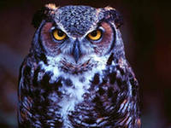](http://images.yandex.ru/yandsearch?text=%D0%9A%D0%B0%D1%80%D1%82%D0%B8%D0%BD%D0%BA%D0%B0%20%D1%81%D0%BE%D0%B2%D1%8B&img_url=http://www.warcraft3ft.info/_fr/148/9914629.jpg&pos=1&rpt=simage&lr=213&noreask=1&source=wiz)

2. Верещунья, белобока,

А зовут ее … (Сорока).

[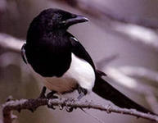](http://images.yandex.ru/yandsearch?text=%D0%9A%D0%B0%D1%80%D1%82%D0%B8%D0%BD%D0%BA%D0%B0%20%D1%81%D0%BE%D1%80%D0%BE%D0%BA%D0%B8&img_url=http://www.cs.vu.nl/~kielmann/magpie-photo.jpg&pos=1&rpt=simage&lr=213&noreask=1&source=wiz)

1. Маленький мальчишка

В сером армячишке

По дворам шныряет,

Крохи собирает. (Воробей).

[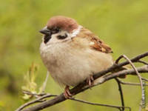](http://images.yandex.ru/yandsearch?text=%D0%9A%D0%B0%D1%80%D1%82%D0%B8%D0%BD%D0%BA%D0%B0%20%D0%B2%D0%BE%D1%80%D0%BE%D0%B1%D1%8C%D1%8F&img_url=http://img12.imageshost.ru/img/2011/06/27/image_4e0866cd1ea63.jpg&pos=0&rpt=simage&lr=213&noreask=1&source=wiz)

**Скворец – заботливый отец.**

**Но чем унять скворчат?**

**Лишь выйдет из дому скворец,**

**Опять они кричат.**

**Скворец – заботливый отец,**

**И все, что есть в меню,**

**Из рощи в дом несет скворец**

**И кормит ребятню.**

[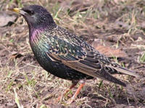](http://images.yandex.ru/yandsearch?text=%D0%9A%D0%B0%D1%80%D1%82%D0%B8%D0%BD%D0%BA%D0%B0%20%D1%81%D0%BA%D0%B2%D0%BE%D1%80%D1%86%D0%B0&img_url=http://www.proshkolu.ru/content/media/pic/std/3000000/2397000/2396881-c26dad2fa7c5bf2e.jpg&pos=0&rpt=simage&lr=213&noreask=1&source=wiz)

- А какие народные приметы про птиц вы знаете?

* **Дикие гуси летят – зимушку на хвосте тащат.**
* **Осень птицы летят низко – к холодной зиме.**

Не обижайте, ребята, птиц, не разоряйте птичьи гнезда, не ловите птенцов.

**Страница 3. Растения в лесу.**

Эта страничка расскажет нам о значении растений в жизни человека. С ее помощью мы выясним, какие растения используются как лекарственные, как правильно их собирать и сушить.

**Вырастает подорожник, лишь подходит срок,**

**На земле сухой и твердой около дорог.**

**Говорят о нем в народе добрые слова:**

**Всем поможет подорожник, скромная трава.**

**Если ты порезал руку или ногу сбил,**

**Он тебе залечит рану и прибавит сил.**

**Стоек наш мышиный хвостик на жаре, в пыли.**

**Это сила и терпенье от родной земли.**

**Помогая молча людям, не боясь невзгод,**

**Рядом с нами подорожник на земле живет.**

[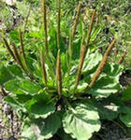](http://images.yandex.ru/yandsearch?text=%D0%9A%D0%B0%D1%80%D1%82%D0%B8%D0%BD%D0%BA%D0%B0%20%D0%BF%D0%BE%D0%B4%D0%BE%D1%80%D0%BE%D0%B6%D0%BD%D0%B8%D0%BA%D0%B0&img_url=http://img0.liveinternet.ru/images/attach/c/2/66/491/66491469_imagick_56445293bc0fd8846e962bd4d9aa2997607760df.jpg&pos=4&rpt=simage&lr=213&noreask=1&source=wiz)

- О каких растениях идет речь?

1. Травка та растет на склонах

И на холмах зеленых.

Запах крепок и душист,

А ее зеленый лист нам идет на чай (Душица).

[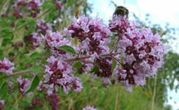](http://images.yandex.ru/yandsearch?text=%D0%9A%D0%B0%D1%80%D1%82%D0%B8%D0%BD%D0%BA%D0%B0%20%D0%B4%D1%83%D1%88%D0%B8%D1%86%D1%8B&img_url=http://img-fotki.yandex.ru/get/5507/art-polygone.1a6/0_7e835_71ae38dd_XL&pos=1&rpt=simage&lr=213&noreask=1&source=wiz)

2. Растет зеленый кустик, дотронешься – укусит. (Шиповник).

[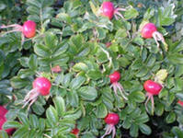](http://images.yandex.ru/yandsearch?text=%D0%9A%D0%B0%D1%80%D1%82%D0%B8%D0%BD%D0%BA%D0%B0%20%D1%88%D0%B8%D0%BF%D0%BE%D0%B2%D0%BD%D0%B8%D0%BA%D0%B0&img_url=http://zdorovye.info-lady.com/uploads/sam-cebe-lekar/shipovnik.jpg&pos=1&rpt=simage&lr=213&noreask=1&source=wiz)

3. На полянке девчонки в белых рубашонках,

В зеленых полушалочках. (Березка).

[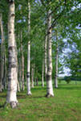](http://images.yandex.ru/yandsearch?text=%D0%9A%D0%B0%D1%80%D1%82%D0%B8%D0%BD%D0%BA%D0%B0%20%D0%B1%D0%B5%D1%80%D0%B5%D0%B7%D1%8B&img_url=http://img0.liveinternet.ru/images/attach/c/0/43/546/43546808_yun_914.jpg&pos=1&rpt=simage&lr=213&noreask=1&source=wiz)

- А какие народные приметы про деревья знаете вы?

* **На дубе и рябине много плодов – к суровой зиме.**
* **Дуб раньше ясеня лист пустит – к сухому лету.**
* **Дружный листопад – к суровой зиме.**
* **Если орехов много, а грибов мало, зима будет снежная и суровая.**

- А что вы знаете про растения?

**Удивительные часы.**

Выйди летом за село –

От цветов светлым-светло.

Можешь смело здесь играть

И не бойся опоздать.

Вовремя придешь домой –

Здесь часы всегда с тобой.

Глянь вокруг – и каждый раз

Будешь знать, который час.

Время точное растения

Знают все без исключения.

От росы и до росы

Счет часам ведут часы.

На все лето каждый год

Солнце ним дает завод.

Оказывается, если мы пошли на прогулку в лес и забыли часы, сориентироваться во времени нам помогут растения. Их называют цветочными часами. Ну не удивительно ли это?

А бывает и так: ребята безжалостно рвут цветы целыми охапками, ломают деревья.

- К чему это может привести?

- Для чего высаживают деревья и кусты вдоль дорог и во дворах?

**Страница 4. Вода на Земле.**

- А знаете ли вы, откуда в наши дома приходит вода?

Чтобы прийти в наши дома, вода проделывает долгий путь. Представьте, что вы открываете на кухне кран и не можете набрать воды в чайник, идете в ванную и не можете помыть руки. Чтобы этого не происходило, работники водоканалов заботятся о нас. Они следят, чтобы вода из рек, водохранилищ и озер – очищенная и готовая для питья не иссякла в наших кранах. Природа щедро наградила нас: в России сосредоточена четверть мировых запасов пресной воды! Но это не значит, что такое богатство можно бездумно транжирить. Мы должны бережно относиться и к воде.

- Как вы считаете, что может сделать мусор, оставленный у воды послед отдыха?

- Что нужно с ним сделать?

Охрана чистоты воды – такое же важное дело, как и охрана чистоты воздуха. Кроме того, воду нужно использовать бережно, не трать ее напрасно, не забывать во время закрывать кран.

**Создание проектов.**

Все ученики делятся на 4 группы, а затем работаю над темой проекта по определенному плану.

**Темы проектов.**

1. Охрана животных.
2. Охрана растений.
3. Охрана птиц.
4. Охрана воды.

**План работы над темой проекта.**

1. Обсуждение темы проекта.
2. Выявление положительного и отрицательного воздействия человека на природу.
3. Отразить возможность личных действий школьника, которые приведут к сохранению природы.
4. Защита проекта.

**Подведение итогов.**

**Берегите эти земли, эти воды,**

**Даже малую былиночку любя.**

**Берегите всех зверей внутри природы,**

**Убивайте лишь зверей внутри себя!**

**Е. Евтушенко.**

**Рефлексия классного часа.**